SINH HOẠT CHUYÊN MÔN
THEO NGHIÊN CỨU BÀI HỌC – TUẨN 2
CHUYÊN ĐỀ: Phát triển năng lực ngôn ngữ cho học sinh lớp 1 thông qua môn môn Tiếng Việt
Thực hiện kế hoạch sinh hoạt chuyên môn năm học 2026–2027, tổ chuyên môn khối 1, trường Tiểu học Hiển Khánh đã tổ chức buổi sinh hoạt chuyên môn theo hình thức Nghiên cứu bài học với chuyên đề: “Phát triển năng lực ngôn ngữ cho học sinh lớp 1 thông qua môn Tiếng Việt”. Tiết học minh họa là Bài 11: I i – K k (Tiết 1) do cô giáo Trịnh Thị Chung Thủy cùng các em học sinh lớp 1A3 thực hiện.
Tiết dạy là hoạt động chuyên môn thiết thực, tạo cơ hội để các thầy cô giáo cùng dự giờ, quan sát, trao đổi và nghiên cứu phương pháp tổ chức hoạt động học tập theo định hướng phát huy tối đa tính chủ động, tích cực của học sinh lớp 1.
🌈 KHỞI ĐỘNG - ĐÁNH THỨC NIỀM HỨNG KHỞI HỌC TẬP
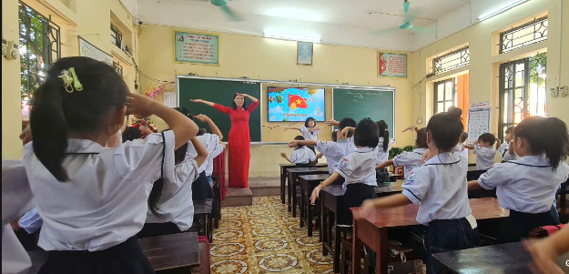
Cô trò lớp 1A3 khởi động sôi nổi, tạo tâm thế hào hứng trước khi bước vào bài học mới.
Ngay từ những phút đầu tiên, không gian lớp 1A3 đã tràn ngập không khí vui tươi, rộn ràng với hoạt động khởi động kết hợp giữa vận động nhịp nhàng và âm nhạc vui nhộn. Những cánh tay nhỏ xinh vung lên theo điệu nhạc, những ánh mắt trong veo, háo hức dõi theo cô giáo và màn hình tương tác... Tất cả đã tạo nên một tâm lý thoải mái, tự tin cho các em.
Đối với các bạn nhỏ lớp 1, một màn khởi đầu nhẹ nhàng, gần gũi chính là chiếc cầu nối êm dịu giúp các em chuyển từ trạng thái vui chơi sang hoạt động học tập một cách tự nhiên và hào hứng nhất.

🔎 KHÁM PHÁ – TỪ HÌNH ẢNH TRỰC QUAN ĐẾN ÂM, CHỮ DIỆU KÌ
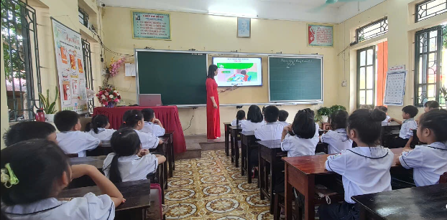 | 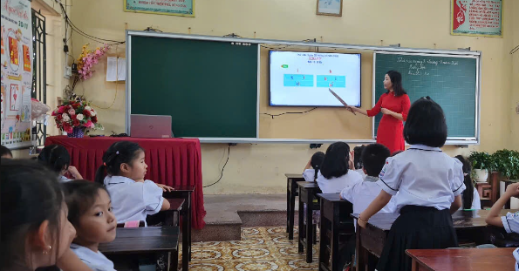
Học sinh tự tin, chủ động tiếp thu kiến thức mới dưới sự hướng dẫn của cô giáo.
Dưới sự dẫn dắt khéo léo và gợi mở của cô giáo qua các hình ảnh trực quan sinh động, các em học sinh từng bước quan sát, nhận xét, tự tin trả lời câu hỏi để khám phá nội dung bài học. Các em được làm quen với âm và chữ cái mới (i, k), lắng nghe cách phát âm mẫu, nhận diện cấu tạo chữ và tham gia luyện đọc.
Kiến thức mới không hề khô cứng hay gượng ép mà được hình thành tự nhiên thông qua chuỗi tiến trình: Quan sát – Suy nghĩ – Trả lời – Lắng nghe – Thực hành. Mỗi cánh tay giơ lên phát biểu, mỗi câu trả lời rõ ràng hay một lần mạnh dạn đọc bài trước lớp đều là cơ hội quý giá giúp học sinh rèn luyện khả năng sử dụng tiếng Việt và phát triển năng lực giao tiếp.
CÙNG HỌC - CÙNG NÓI - CÙNG TIẾN BỘ
Trong suốt tiết dạy, học sinh được luân phiên tham gia các hoạt động cá nhân, thảo luận theo cặp và tương tác sôi nổi với giáo viên. Những hoạt động tưởng chừng giản dị ấy lại mang ý nghĩa nền tảng quan trọng với học sinh đầu cấp.
Các em được tập nghe bạn nói, chia sẻ lại suy nghĩ của mình và dần trở nên dạn dĩ hơn. Đây cũng chính là thông điệp cốt lõi của chuyên đề: Tạo tối đa cơ hội để học sinh được Đọc – Viết – Nói – Nghe và tương tác thực chất ngay trong từng hoạt động học.
✍️ NẮN NÓT TỪNG NÉT PHẤN ĐẦU TIÊN
Điểm nhấn lắng đọng và đáng yêu của tiết học là phần luyện viết bảng con. Sau khi được nhận diện và đọc chuẩn xác, các ngón tay nhỏ nhắn cẩn thận cầm viên phấn trắng, tỉ mỉ nắn nót từng nét chữ i, k đầu đời theo sự hướng dẫn chu đáo của cô giáo.
Dù có nét chữ còn nghiêng lệch hay vụng về, có em còn cần cô uốn nắn thêm, nhưng ẩn sau mỗi nét phấn là sự tập trung cao độ, là nỗ lực và niềm vui lấp lánh khi tự mình hoàn thành một con chữ. Với học sinh lớp 1, mỗi nét chữ hoàn thành chuẩn chỉ không chỉ là một kết quả bài học, mà còn là lời khẳng định ngập tràn tự hào: “Con đã làm được!”.
MỘT TIẾT DẠY – NHIỀU GÓC NHÌN CHUYÊN MÔN SÂU SẮC
Sau tiết dạy minh họa, tổ chuyên môn Khối 1 đã tổ chức buổi trao đổi, rút kinh nghiệm trên tinh thần xây dựng và cởi mở. Các thầy cô giáo cùng nhau phân tích chi tiết tiến trình tổ chức hoạt động, mức độ tham gia và tiếp thu của học sinh. Đặc biệt, buổi thảo luận tập trung sâu vào các giải pháp thực tế:
- Làm sao để khích lệ những học sinh còn rụt rè, nhút nhát trở nên tự tin hơn?
- Biện pháp hỗ trợ, uốn nắn kịp thời cho học sinh có tốc độ đọc, viết còn chậm?
- Cách thức phân bổ thời gian hợp lý để mọi học sinh đều có cơ hội tỏa sáng trong giờ học.
Buổi sinh hoạt chuyên môn đã mang lại nhiều bài học kinh nghiệm quý giá, giúp mỗi giáo viên có thêm những góc nhìn mới và ý tưởng sáng tạo nhằm đổi mới phương pháp dạy học, hướng tới những tiết học Tiếng Việt nhẹ nhàng, hiệu quả và lấy học sinh làm trung tâm.
Một âm chữ nhỏ - một khám phá mới.
Một nét phấn nhỏ - một bước trưởng thành.
Một tiết học nhỏ - một hành trình lớn!
Thành công của buổi sinh hoạt chuyên môn theo nghiên cứu bài học hôm nay là tiền đề thực tiễn quan trọng để Tổ chuyên môn khối 1 tiếp tục đẩy mạnh đổi mới phương pháp dạy học phân hóa, phát huy tối đa năng lực tự chủ và ngôn ngữ của học sinh lớp 1, lấy sự tiến bộ của từng cá nhân học sinh làm trung tâm của mọi hoạt động giáo dục./.

Bài và ảnh: Cô giáo Trịnh Thị Chung Thuỷ

